Didaktische Handreichung: Aufgabe Berechne x

Merkmale der Teilaufgabe
Leitidee | Funktionaler Zusammenhang (L4)
Allgemeine Kompetenz | Mit symbolischen/formalen/technischen Elementen umgehen (K5)
Anforderungsbereich | I
Kompetenzstufe | 1A

Hinweise zur Bearbeitung
Die Aufgabe gehört zur Leitidee Funktionaler Zusammenhang (L4), da eine Gleichung zu lösen ist.
Die Bearbeitung dieser Aufgabe erfordert lediglich die Kompetenz technisches Arbeiten (K5). Die Lösung kann nicht nur rein kalkülmäßig erfolgen, sondern auch durch inhaltliches Vorgehen, indem überlegt wird, von welcher Zahl das Achtfache 72 ergibt.
Die direkte Anwendung von Verfahren in einem wiederholenden Zusammenhang begründet eine Einordnung dieser Aufgabe in den Anforderungsbereich I.

Mögliche Schwierigkeiten
- Die multiplikative Struktur von 8x wird nicht erkannt, und es wird 8 subtrahiert, um x zu isolieren, wie die folgende Schülerlösung illustriert [Fehllösung x=64] (K5).
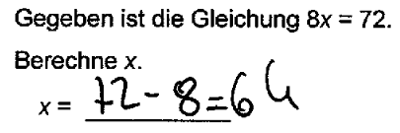
- Die Struktur der Gleichung wird fehlgedeutet, indem angenommen wird, dass das Produkt aus 8 und 72 gesucht ist. Dies zeigt die nächste Schülerlösung [Fehllösung x=576] (K5).
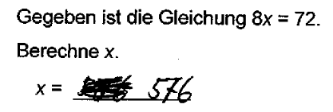

Weiterarbeit und Förderung
Fehler beim Lösen solch syntaktisch einfacher Gleichungen haben häufig ihre Ursache im gedankenlosen Operieren mit deren Zahlen bzw. Variablen. Diese Gleichung ist besonders geeignet, das systematische Probieren als gleichberechtigte Herangehensweise beim Lösen von Gleichungen zu betonen. Dies betont die Bedeutung von x als Platzhalter, und es kann zunächst begründet überlegt werden, dass die gesuchte Zahl kleiner als 10 und größer als 5 sein muss. Alternativ kann diese Gleichung inhaltlich gelöst werden, indem überlegt wird, dass die gesuchte Zahl ja der achte Teil von 72 ist.
Bei klassischen Umformungsfehlern wie den zuvor beschriebenen können die Schülerinnen und Schüler zudem eine Gleichung aufstellen, zu der eine gezeigte falsche Lösung passt (Prinzip: Jede falsche Lösung einer Mathematikaufgabe ist richtige Lösung einer anderen, verwandten Aufgabe).
Man vergleiche hierzu auch die didaktischen Kommentare zu den Aufgaben „Zahlen gesucht“ und „Zahl gesucht“.

